哈尔滨市民族宗教事务局2021年政府
信息公开年度报告

本报告依据《中华人民共和国政府信息公开条例》和《哈尔滨市政府信息公开办法》等有关规定，对2021年政务信息公开工作进行全面总结，深入分析存在的主要问题，并提出整改措施。本年度报告所列数据统计期限自2021年1月1日起至2021年12月31日止。本年度报告电子版可登陆哈尔滨市人民政府网站政务公开栏目进行查询下载，联系电话0451-86776643。
一、总体情况
按照市委、市政府关于政务公开工作的统一部署和工作要求，2021年，市民宗局紧紧围绕《哈尔滨市2021年政务公开工作方案》（哈政办发〔2021〕26号）的目标任务，着力在加强组织领导、健全工作机制、深化重点领域信息公开等方面下功夫，不断提升政务公开工作的标准化规范化水平，圆满完成2021年度政务公开工作任务。
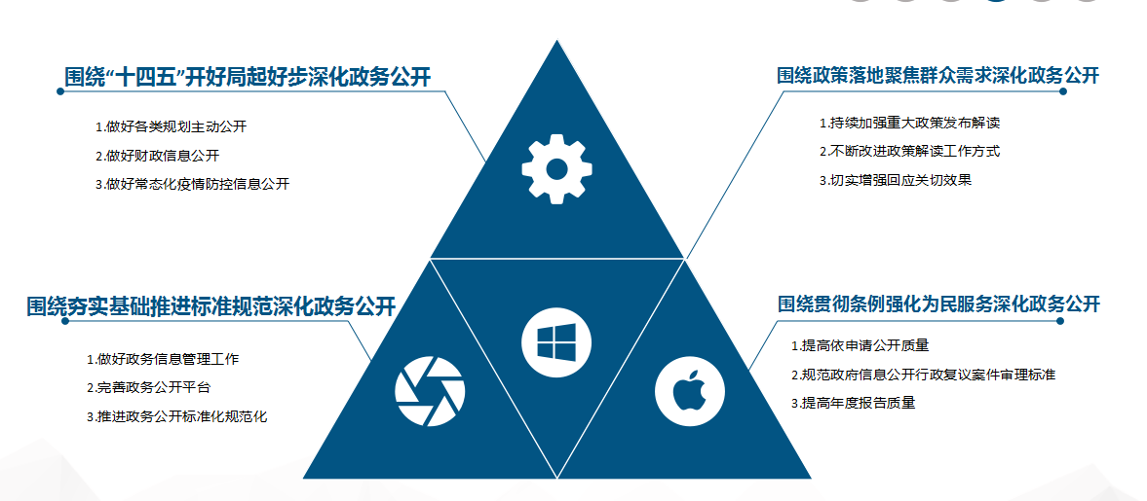
（一）夯实政务公开工作制度。为确保政务公开工作有章可循、有规可依，市民宗局结合工作实际，进一步健全完善了依申请公开制度、保密审查制度、考核监督制度，着力完善新闻发布、政策解读、舆情回应的审核制度，加强政府信息公开的源头管理，坚持用制度规范政务公开工作全过程、各环节。
（二）着力加大政策解读力度。从制定解读方案、明确解读范围、落实解读责任、起草解读材料、健全解读机制5个方面入手，注重对涉及面广、社会关注度高、专业性较强的重要政策措施的解读，特别是《宗教事务条例》、民族成份变更、少数民族中高考考生加分审核等涉及少数民族和信教群众切身利益的政策，持续加大解读力度，有效提升政务服务效能。
（三）认真做好预决算公开。按时将市民宗局及所属事业单位年度预算、决算等财政信息在政务信息公开板块财政信息栏目中对外公布。
（四）扎实做好执行公开。及时更新市民宗局权力清单和责任清单，并实行动态管理，方便公众获取和监督，保证行政权力运行公开透明。同时，密切关注国家、省取消或下放的行政审批事项，对已公开的行政审批、行政许可项目清单做好动态调整，确保线上线下内容准确一致，接受社会公众监督。
（五）不断加强执法公开。按照法律法规和规章的有关规定，依据权力清单、责任清单内容，全面梳理并认真编制市民宗局行政许可和行政处罚“双公示”目录，按月公开“双公示”信息台账，及时向社会公开抽查结果，积极推进“双随机、一公开”工作。
（六）全力做好政务公开第三方评估整改工作。按照国家关于开展第三方评估工作和全省政务公开评估标准的有关要求和评分标准，多次对市民宗局在市政府网站公开的各类信息情况进行了自查评估，对存在的问题进行了集中整改，有效提升了市民宗局对外公开的各类文件和信息的规范化水平。
二、主动公开政府信息公开情况
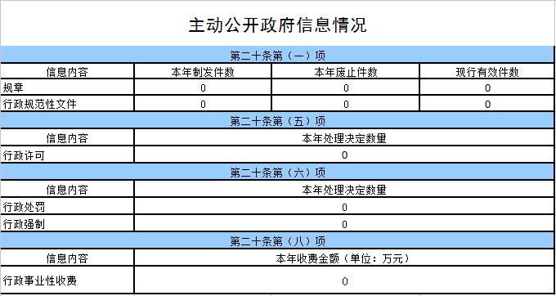
三、行政机关收到和处理政府信息公开情况
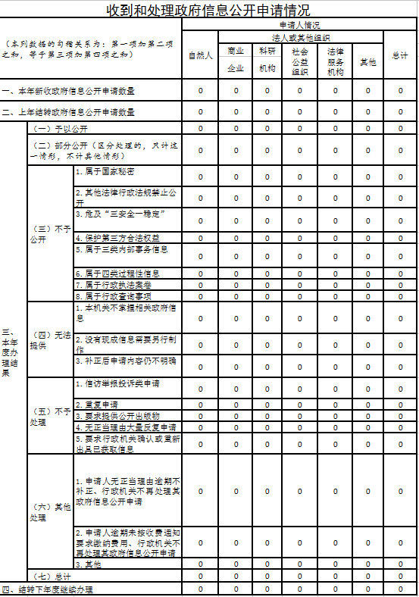
四、因政府信息公开工作被申请行政复议、提起现在诉讼的情况
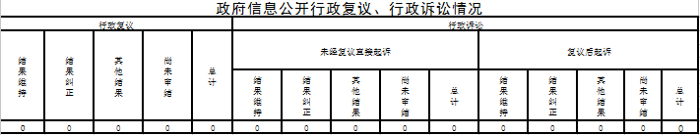
五、存在的主要问题及改进措施
（一）存在的主要问题
一是对政务公开重要性认识不足，主动公开的意识不强；
二是公开力度还不够大，在政策解读方面还有薄弱环节；
三是公开内容规范程度有待提高，重点不够突出。
（二）改进措施
一是进一步增强主动公开的思想意识。将《中华人民共和国政府信息公开条例》纳入理论学习中心组年度学习计划，加强对《条例》各项政策规定的解读和宣传，提高机关干部对开展政务公开工作重要性的认识，切实增强做好政务公开工作、主动公开各类信息的思想自觉和行动自觉，为高质量完成政务公开工作目标任务奠定坚实基础。
二是进一步提升公开内容的规范程度。坚持以依法公开、全面真实、及时便民、突出重点为公开原则，严格落实信息公开审核制度，对主动公开信息的内容、形式、语法、错别字等进行严格审查，进一步提升公开内容的质量，提高政务公开工作的规范化标准化水平。同时，对少数民族和信教群众关心的重大问题、重大决策要及时公开，拓展政务公开的广度和深度，推动政务公开工作提质增效。
三是进一步加强政务公开的监督考核。认真落实监督考核制度，定期对市政府网站公开的民族宗教信息、文件等内容进行自查评估，对未及时更新的栏目、未主动公开的信息、未及时回应的诉求进行监督和检查，并将检查结果作为督办工作的重点任务，切实解决监督管理不到位的问题，以严而又实的监督考核推动政务公开工作提速升级。
六、其他需要报告的事项
市民宗局无收取信息处理费的情况。

哈尔滨市民族宗教事务局
2022年1月19日

